

C.R.D.P. du Limousin

Ingénierie Éducative

Manuel d'utilisation de la maquette
Banc d'étude des ondes sonores
Enseignement de lycée

Articles | Codes
Banc d'étude des ondes sonores

Document non contractuel

Objectifs
Le banc d'étude présenté ici permet d'étudier les ondes sonores. On pourra notamment :
- mettre en évidence à la fois la périodicité temporelle et la périodicité spatiale d'une onde sonore (expérience 1),
- mettre en évidence la propagation d'une onde sonore (expérience 2),
- mesurer la célérité du son (vitesse de propagation de l'onde sonore) (expérience 2),
- mettre en évidence les modes propres de vibration d'un tube (expérience 3),
- mettre en évidence le phénomène de réflexion d'une onde sonore (expérience 4),
- mettre en évidence le phénomène de diffraction d'une onde sonore (expérience 5),
- mettre en évidence le phénomène d'interférences accoustiques (expérience 6).

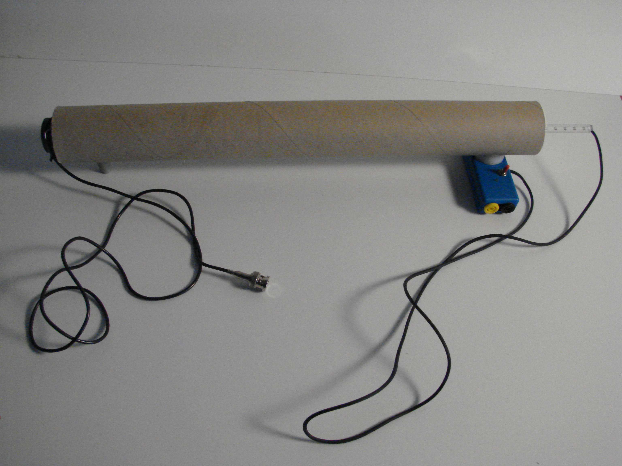

Présentation du dispositif expérimental
- 1 haut-parleur
- 1 tube
- 1 (ou 2) microphone(s)

Matériel supplémentaire (non fourni) nécessaire
- 1 oscilloscope 2 voies et 2 cordons BNC-banane de branchement
- 1 générateur de signaux basses fréquences et un cordon de branchement

Quelques rappels sur les ondes sonores
Lorsqu'un haut-parleur est alimenté par un générateur de signaux basses fréquences, la membrane du haut-parleur se met à vibrer sous l'action des forces de Laplace. Les vibrations de la membrane du haut-parleur entraînent des variations de pression des couches d'air entourant le haut parleur. Ces variations de pression se transmettent de proche en proche, on parle alors de propagation. Il s'agit ici d'une onde dite longitudinale car le déplacement de la membrane du haut-parleur a lieu selon la même direction que la direction de propagation de l'onde. Le microphone est également constitué d'une membrane. Cette membrane se met également à vibrer sous l'action de l'onde de pression (onde sonore). Une tension électrique induite apparaît aux bornes du microphone et c'est cette tension que l'on observera à l'aide de l'oscilloscope.

On rappelle que la longueur d'onde est la distance parcourue par l'onde avec une célérité en une période telle que :
où la période (temporelle) est donnée par .

Expérience 1 : périodicité temporelle et périodicité spatiale

Périodicité temporelle T
Brancher le haut-parleur sur le générateur de signaux basses fréquences.
Régler le GBF afin qu'il délivre une tension sinusoïdale de fréquence
Brancher le microphone sur la voie 1 de l'oscilloscope.
Placer le microphone dans une position quelconque en le pointant vers le haut-parleur.
Mesurer à l'aide de l'oscilloscope la période (temporelle) de la tension délivrée par le microphone.
Déplacer le microphone.
Mesurer à nouveau la période de la tension délivrée par le microphone.
On observe que la tension délivrée par le microphone est toujours périodique dans le temps. Sa période temporelle ne dépend pas du lieu où le microphone est placé.

Périodicité spatiale
Brancher le haut-parleur sur le générateur de signaux basses fréquences.
Régler le GBF afin qu'il délivre une tension sinusoïdale de fréquence
Brancher deux microphones sur les voies 1 et 2 de l'oscilloscope.
Lorsque les 2 microphones sont placés côte à côte les tensions observées sont de même amplitude et en phase car les vibrations sonores arrivant sur les microphones le sont également.
Écarter un des deux microphones (microphone 2). L'autre microphone (microphone 1) est appelé microphone de référence. La tension délivrée par le microphone 2 se décale par rapport à celle délivrée par le microphone de référence. Cette tension est en retard par rapport à la tension du microphone de référence à cause de la propagation de l'onde sonore. Si l'on continue d'éloigner légèrement le microphone 2, les signaux sont à nouveau en phase. La distance minimale qui sépare les deux microphones et pour laquelle les deux signaux sont en phase est appelée la longueur d'onde . Il s'agit ici d'une périodicité spatiale.
Si l'on éloigne le microphone 2 à nouveau de cette distance, on va à nouveau observer les deux signaux en phase. D'une manière plus générale, il suffit donc d'éloigner les microphones d'une distance pour être dans ces conditions (avec k un nombre entier).
Remarque : si le dispositif expérimental ne permet que d'insérer un seul microphone on utilisera alors le signal envoyé au haut-parleur comme signal de référence (voie 1) et le signal délivré par l'unique microphone sera envoyé sur la voie 2.

Expérience 2 : célérité du son dans l'air

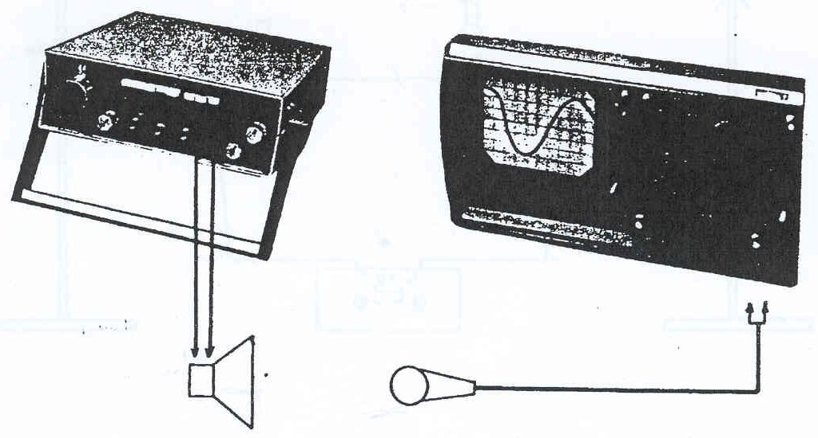
Alimenter le haut-parleur avec une tension sinusoïdale délivrée par le générateur de signaux basses fréquences. On choisira une fréquence à la fois compatible à la bande passante du haut-parleur et à celle du microphone. On prendra par exemple .
Observer cette tension sur la voie 1 de l'oscilloscope.
Placer le microphone à l'intérieur du tube (à une dizaine de centimètres du haut-parleur).
Observer la tension délivrée par le microphone sur la voie 2 de l'oscilloscope. Dans la position choisie pour le microphone, le signal observé doit avoir une amplitude maximale.
Ajuster la position du microphone afin que les deux courbes observées à l'oscilloscope soient en phase. Noter cette position entre le haut-parleur et le microphone.
Éloigner le microphone jusqu'à obtenir à nouveau les deux tensions en phase. Noter la position . Entre et l'onde sonore a parcouru la longueur d'onde pendant une période temporelle .
Éloigner à nouveau le microphone jusqu'à obtenir les deux tensions en phase. Noter la position . Entre et l'onde sonore a parcouru deux longueurs d'onde c'est à dire pendant deux périodes temporelles c'est à dire .
Procéder ainsi pour différentes positions où les deux signaux sont en phase.
Reporter les résultats dans un tableau de mesure où figurent les grandeurs , , .
Tracer en fonction de . On obtient une droite passant par l'origine. Le coefficient directeur de cette droite est la célérité de l'onde sonore dans l'air.
Remarque : on doit normalement trouver dans de l'air à température proche de

Expérience 3 : modes propres
Lorsqu'on abandonne un système stable préalablement écarté de sa position d'équilibre, il y retourne, généralement à travers des oscillations propres. Celles-ci se produisent à la fréquence propre du système. Si le système n'est pas trop amorti, une excitation sinusoïdale est particulièrement amplifiée au voisinage de cette fréquence propre , c'est ce qu'on appelle la résonance. Sommairement on peut dire que le système réagit d'autant plus facilement qu'on lui fournit de l'énergie à une fréquence proche de sa fréquence propre.
Ainsi, une colonne d'air excitée par une vibration sinusoïdale entre en résonance pour des fréquences multiples d'une fréquence . Un tuyau a des modes propres de vibration : fondamental et harmoniques. dépend de la longueur de la colonne d'air (et d'autres paramètres géométriques). augmente si diminue . Les sons aigus sont donc favorisés par des tuyaux courts et les sons graves par des tuyaux longs.
Remarque : Selon la nature du tuyau, les multiples de ne sont pas tous des fréquences propres.
Dans un instrument à vent, l'embouchure produit des vibrations complexes qui excitent la colonne d'air. Seuls les modes propres de la colonne d'air sont transmises et amplifiées.
La colonne d'air assure un couplage sélectif contrairement à une caisse de résonance.
Le musicien change la fréquence propre en modifiant la longueur de la colonne d'air excitée.
Exemple : Dans une flûte de pan, les tubes ont différentes longueurs.
Expérience :
Placer le microphone à quelques millimètres du haut-parleur afin de détecter un ventre de pression (noeud de vitesse).
Faire varier la fréquence du GBF.
Noter les différentes fréquences pour lesquels l'amplitude du signal observé aux bornes du microphone est maximale. On détermine ainsi les modes propres.
Calculer le rapport entre chaque fréquence et la plus faible fréquence.

Expérience 4 : réflexion d'une onde sonore

Matériel supplémentaire (non fourni) nécessaire
- 1 écran réfléchissant (plaque métallique ou en verre)
- 1 écran isolant (bois ou autre)
- feuille de papier A3

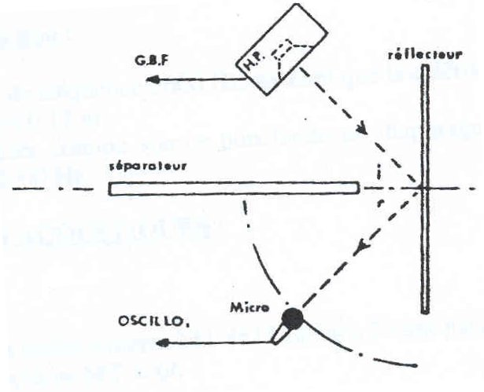

Placer une feuille de papier A3 sur la table ainsi que l'écran réfléchissant. Noter sur la feuille la position de cet écran.
Brancher le haut-parleur sur le générateur de signaux basses fréquences.
Régler le GBF afin qu'il délivre une tension sinusoïdale de fréquence . Observer cette tension sur la voie 1 de l'oscilloscope
Diriger le haut parleur afin que son axe fasse une direction par rapport à la normale à l'écran réfléchissant.
Repérer sur le papier A3 la position du haut-parleur et la direction de l'onde incidente.
Placer un écran isolant selon la normale à l'écran réfléchissant. Laisser un léger espace entre l'écran isolant et l'écran réfléchissant.
Repérer sur le papier A3 la position de la normale à l'écran réfléchissant.
Brancher le microphone sur la voie 2 de l'oscilloscope et placer ce microphone de l'autre côté de l'écran séparateur.
Déplacer le microphone afin de trouver la position où l'amplitude de l'onde est maximale.

On doit normalement observer que l'amplitude de l'onde réfléchie est maximale lorsque l'angle r du rayon réfléchi par rapport à la normale est égal à l'angle i du rayon incident par rapport à la normale.

On remarque de plus que les ondes incidentes et réfléchies ont même période (temporelle et donc spatiale car elles se propagent dans le même milieu).

Expérience 5 : diffraction d'une onde sonore

Matériel supplémentaire (non fourni) nécessaire
- Chambre sourde équipée d'un diaphragme
- Feuille de papier A3
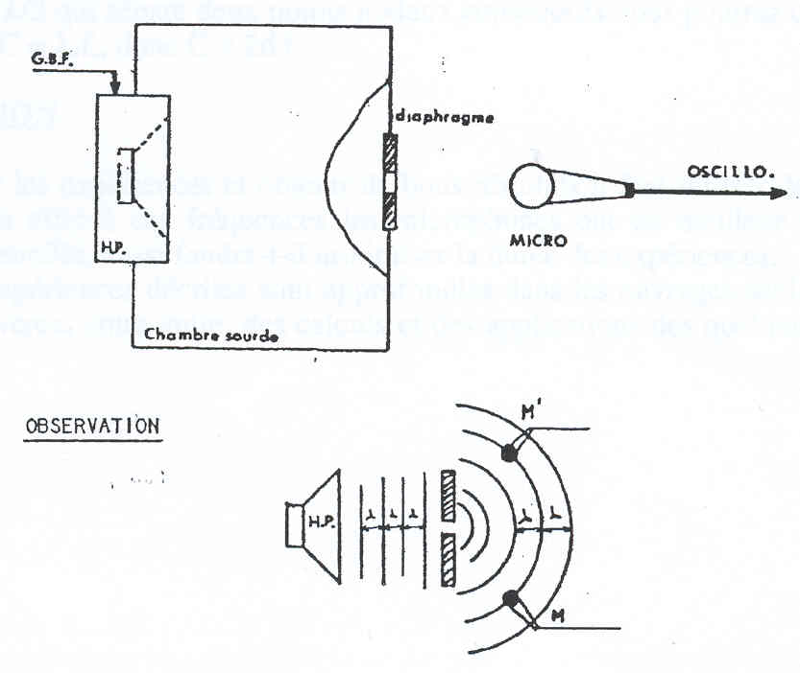
Placer le haut-parleur dans la chambre sourde.
Brancher le haut-parleur sur le générateur de signaux basses fréquences.
Régler le GBF afin qu'il délivre une tension sinusoïdale de fréquence . Observer cette tension sur la voie 1 de l'oscilloscope. Elle doit être parfaitement sinusoïdale.
Régler le diamètre du diaphragme de la chambre sourde afin qu'il soit de la taille de la longueur d'onde de l'onde sonore.
Par exemple pour il faut
Brancher le microphone sur la voie 2 de l'oscilloscope.
Placer le microphone à l'extérieur de la chambre sourde.

On observe à l'oscilloscope une tension de même fréquence que le signal délivré par le GBF. Toutefois on remarque que le signal observé n'est plus sinusoïdal.

A l'intérieur de la chambre sourde, l'onde incidente est une onde plane progressive harmonique. L'onde diffractée par un trou de faible dimension est une onde circulaire.

Expérience 6 : interférences acoustiques

Matériel supplémentaire (non fourni) nécessaire
- 1 haut-parleur supplémentaire (identique à l'autre)
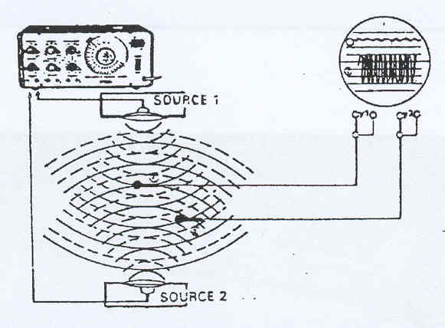
Brancher en dérivation les deux haut-parleurs sur le générateur de signaux basses fréquences afin qu'ils génèrent deux ondes de même fréquence et de même amplitude. On réglera le GBF à la fréquence .
Placer ces deux haut-parleurs face à face et séparés de plusieurs dizaines de centimètres.
Brancher 2 microphones sur les voies 1 et 2 de l'oscilloscope.
Déplacer un des microphones entre les deux haut-parleurs.
On remarque que l'amplitude du signal varie entre un minimum et un maximum. On parle généralement de points nodaux e(noeud) t de point de vibration maximale (ventre).
La distance qui sépare deux noeuds consécutifs est égale à .
On peut donc mesurer, à l'aide des interférences acoustiques, la célérité du son car .

L'écran isolant permet d'éviter de capter les ondes arrivant directement sur le microphone sans réflexion sur l'écran réfléchissant.
La chambre sourde est une boite dont l'intérieur est réalisé dans un matériau absorbant les ondes sonores. On effectue un trou dans cette chambre et on place un diaphragme afin de pouvoir modifier le rayon de ce trou. Il doit être de la taille de la longueur d'onde afin qu'il se comporte comme une source ponctuelle.

